Методическая разработка урока
Раткина Светлана Дмитриевна
МБОУ СШ с.Верхнедрезгалово
Краснинского района
Липецкой области
Предмет: алгебра
Класс: 7
Тема урока: «Свойства степени c натуральным показателем»
Тип урока: общеметодологической направленности
Формируемые результаты
- Предметные: закрепить навыки применения свойств степени c натуральным показателем при выполнении заданий.
- Личностные: формировать интерес к изучению данной темы, готовность к саморазвитию и самообразованию.
- Метапредметные: формировать умение соотносить свои действия c планируемыми результатами.
Планируемые результаты
- Обучающийся научиться применять свойства степени c натуральным показателем для нахождения значений выражения и преобразования выражений, содержащих степени.

Этапы урока | Деятельность учителя | Деятельность  обучающихся | УУД
Мотивация к учебной деятельности. | Приветствует обучающихся, проверяет их готовность к уроку. Создает доброжелательную атмосферу в классе. Акцентирует внимание на проветривание помещения, чистоту и свежесть в классе.  На доске представлен кластер темы нашего урока. Давайте попробуем сформулировать тему урока, опираясь на понятия, представленные в кластере.  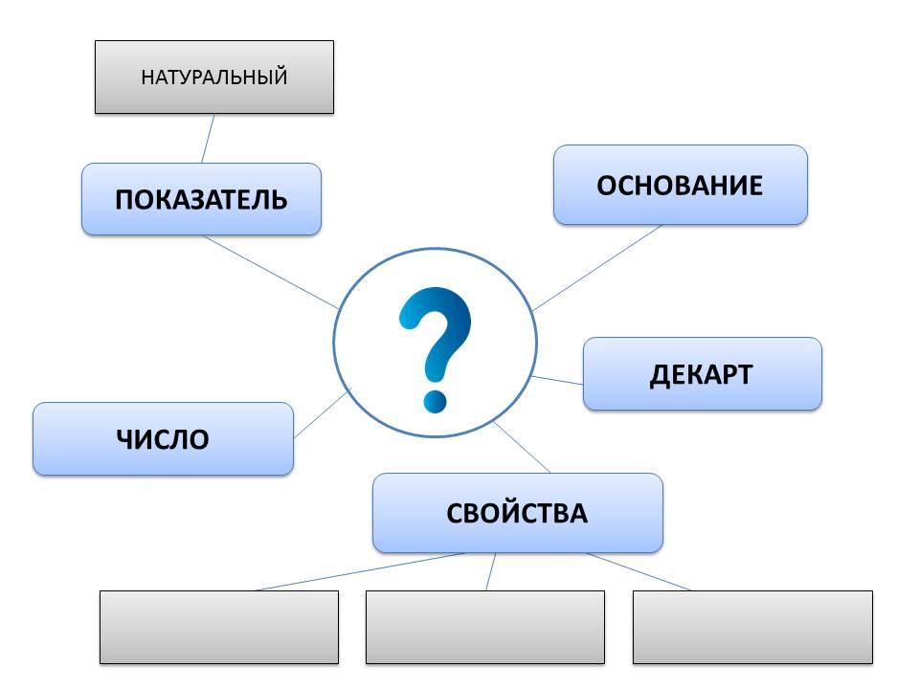  Но наш кластер заполнен не полностью, в ходе урока мы его заполним до конца. | Учащиеся приветствуют учителя и под его руководством проверяют готовность к уроку, наличие всех необходимых принадлежностей.  Предлагают варианты.  Самостоятельно определяют тему и цели урока.  Записывают тему урока в тетрадь. | Личностные: смыслообразование.  Регулятивные:  волевая саморегуляция.  Коммуникативные:  планирование  учебного сотрудничества с учителем и сверстниками.
Актуализация знаний и фиксация затруднений. | Эпиграфом урока будет высказывание великого российского ученого, фамилию которого вы узнаете, опираясь на интересные факты из его жизни: «Пусть кто-нибудь попробует вычеркнуть из математики степени, и он увидит, что без них далеко не уедешь».  На слайде поочередно будут появляться эти факты. Будьте очень внимательны, так как факты будут  сменять друг друга через 5 секунд:  1. За один год закончил 3 класса.  2. В 19 лет решил пойти в Москву.  3. Чтобы поступить в Академию, подделал  документы.  4. По слухам мог быть внебрачным сыном Петра I.  5. Основал Московский университет, который  успешно функционирует и в наши дни.  Давайте на собственном опыте убедимся в достоверности его высказывания.  А поможет нам в этом виртуальная площадка Matific (www.matific.ru).  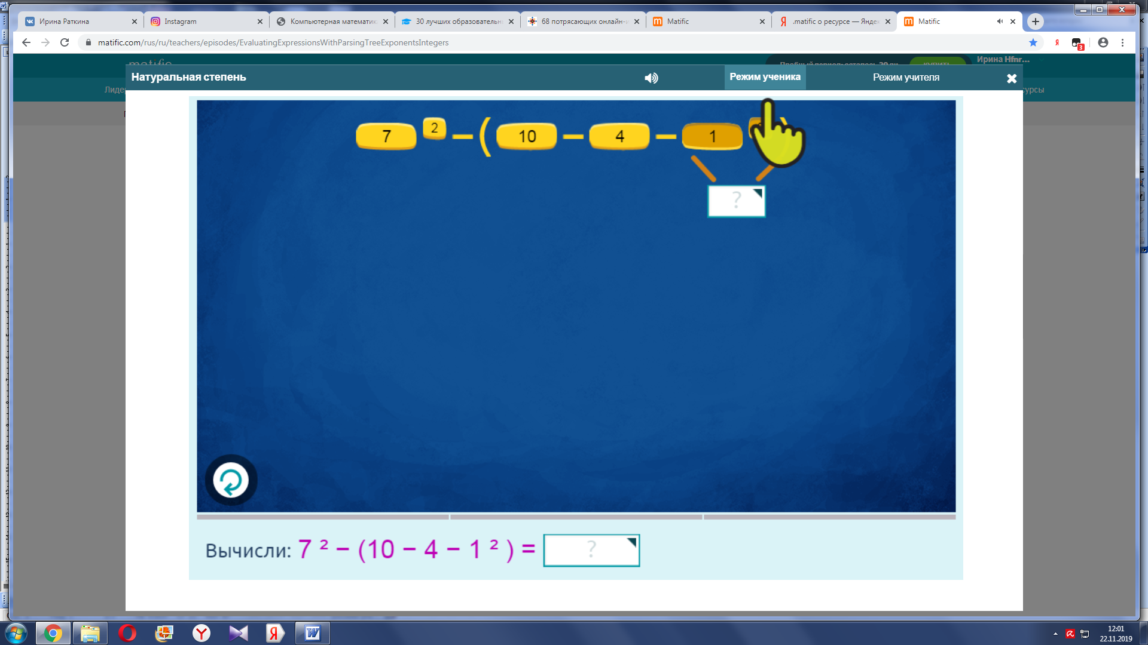  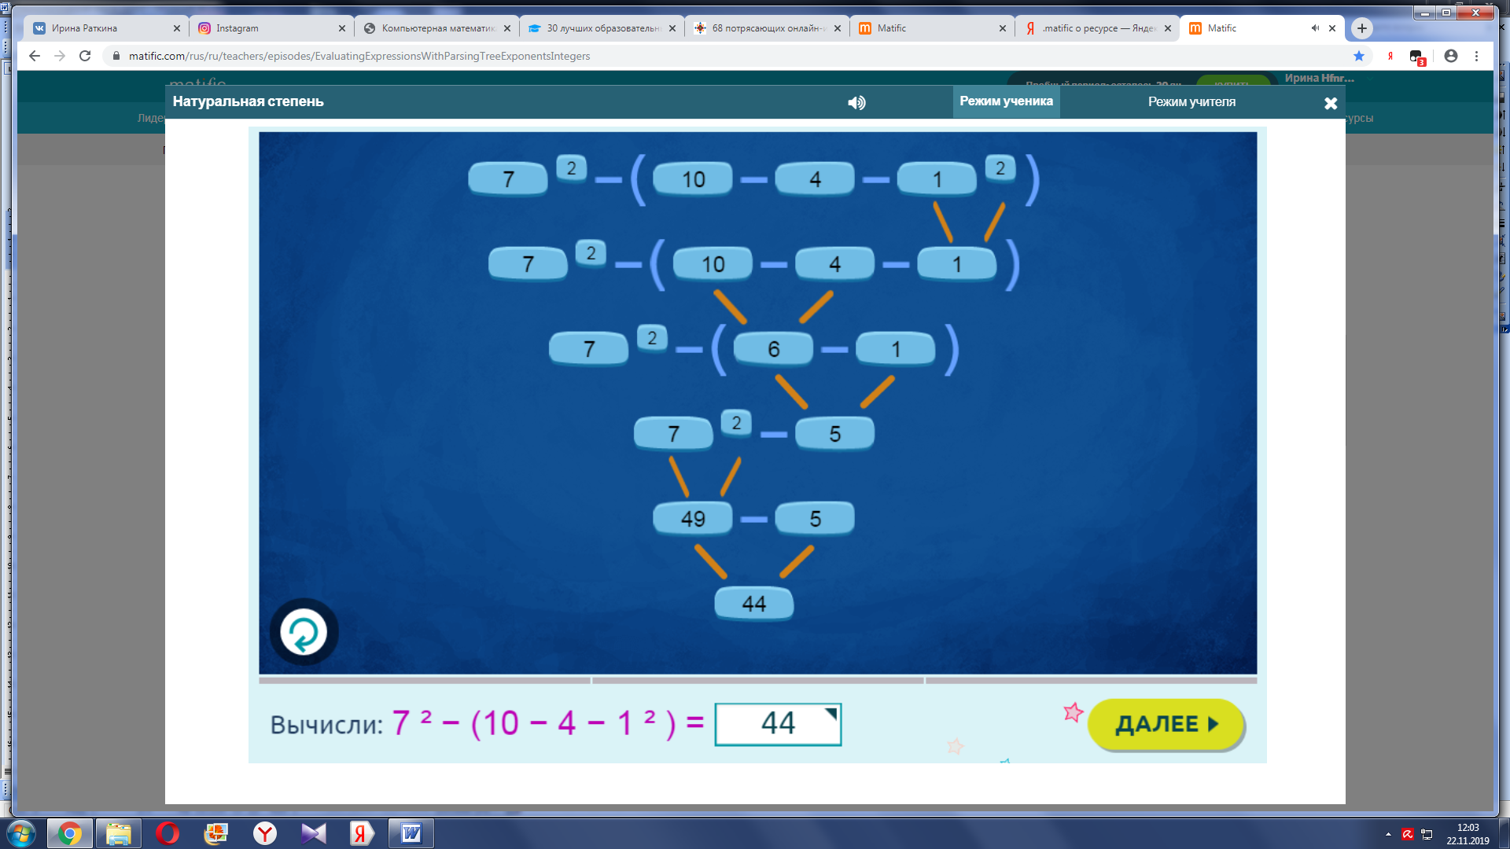 | Анализируя факты из  жизни ученого,  называют его фамилию.  Выполняют задания c использованием виртуальной площадки на персональном компьютере. | Личностные:  сформировать  потребность к  самовыражению.  Регулятивные:  планирование своих  действий в соответствии c поставленной задачей  Коммуникативные:  учет разных мнений и  формирование  собственного.  Познавательные: анализ объектов.
Закрепление во внешней речи | 1) Установите соответствие между свойствами степени c натуральным показателем, записанными в буквенном виде:  А) a^{m}∙ a^{n}= 1) a ^{mn}  Б) a^{m}: a^{n}= 2) a^{n} b^{n}  В) (a^{m})^{n}= 3) a ^{m+n}  Г) (ab)^{n}= 4) a ^{m-n}  Д) ( )^{n} = ^{5) а}  Е) a¹= 6) 1  Ж) a⁰= 7)  2) Найди ошибку:  - на доске записаны выражения, в которых допущены ошибки. Найдите эти ошибки, свой ответ обоснуйте:  1). 4× 4×4×4×4= 5⁴; 2). 8¹ = 1; 3). 6 ⁰ = 6;  4). 3³ • 3 ⁷ = 9 ²¹; 5). 3 ³ • 3 ⁷ = 9 ¹⁰;  6). 5 ³⁰ : 5¹⁰ = 5 ³; 7). (9х) ³ = 9х ³;  8). (y²)³ = y⁵ ; 9). (¾ )² = ¾². | Выполняют задание индивидуально в тетрадях.  Слушают ответы одноклассников и следят за правильностью их обоснования. | Личностные:  формирование мотивов достижения целей.  Регулятивные:  выполнение учебных  действий.  Коммуникативные:  использование речи для регуляции своего  действия.  Познавательные:  построение речевого  высказывания в устной форме.
Физкультминутка | Выполним гимнастику для глаз. | Выполняют гимнастику. | Регулятивные: волевая  саморегуляция
Включение изученного в систему знаний | 1). Вам необходимо составить по пять заданий на применение свойств степени c натуральным показателем и обменяться заданиями.  Поднимите руки те, у кого были допущены ошибки. Выполним у доски анализ этих ошибок.  2)Самостоятельная работа  №56 (1-3), №57(6,9), №57(3,4) (Мерзляк А.Г. Алгебра: дидактические материалы: 7 класс)  Вариант 1- стр.11  Вариант 2- стр.42  Вариант 3- стр.74 | Выполняют работу в парах c последующей взаимопроверкой и анализом допущенных ошибок у доски.  Выполняют самостоятельную работу. | Коммуникативные:  учёт разных мнений и стремление к координации различных позиций в сотрудничестве.  Регулятивные: внесение необходимых корректив в действие после его завершения на основе его оценки.  Познавательные: структурирование знаний.
Рефлексия учебной деятельности | Ребята, как вы думаете, можем мы теперь решить проблему, которая стояла перед нами вначале урока. Дополним кластер.  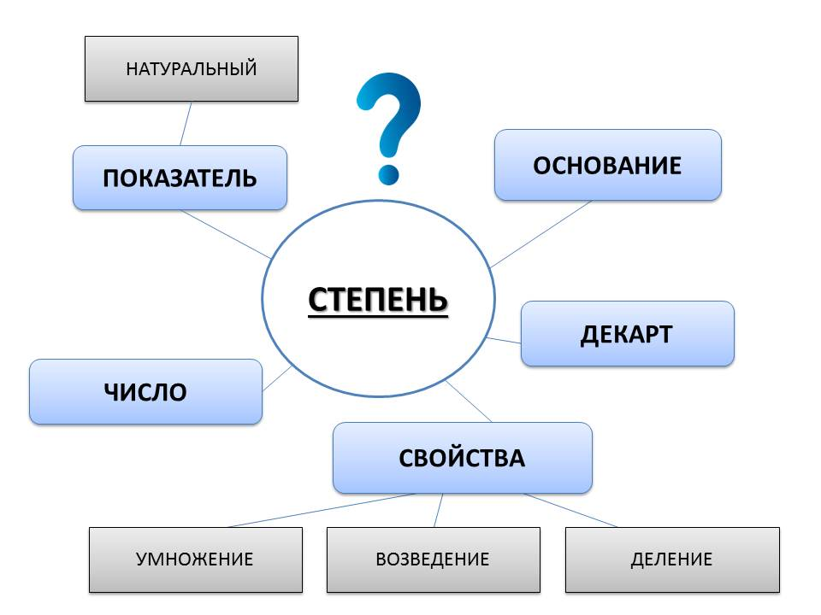  Давайте дадим анализ собственной деятельности на уроке и его результат отразим на рефлексионной мишени.  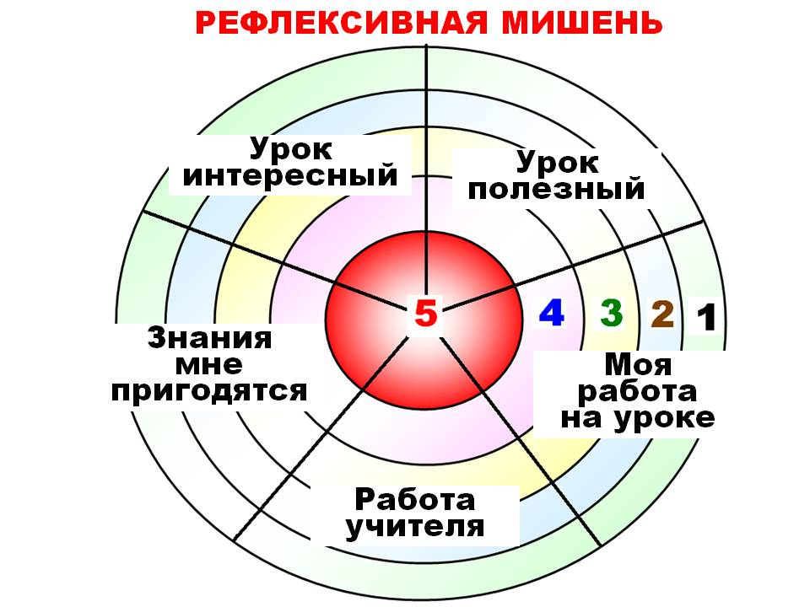  Домашнее задание: используя дополнительную литературу, найдите примеры применения степени в повседневной жизни. | Дополняют кластер, оценивают работу на уроке.  Записывают домашнее задание. | Личностные: формирование адекватной самооценки.  Регулятивные: волевая саморегуляция.  Познавательные: обобщать полученные знания.

